LỚP 3D THỰC HIỆN DẠY HỌC QUA INTERNET TRONG PHÒNG CHỐNG DỊCH COVID – 19
Những tiết học trực tuyến của lớp 3D mang đến sắc thái sôi nổi, hào hứng cho giáo viên và các con học sinh. Sự háo hức, thích thú của học sinh khi thi đua học tập khiến cho khoảng cách trực tuyến dường như bị xóa bỏ.
Học sinh 3D hăng hái tham gia vào giờ học Toán.
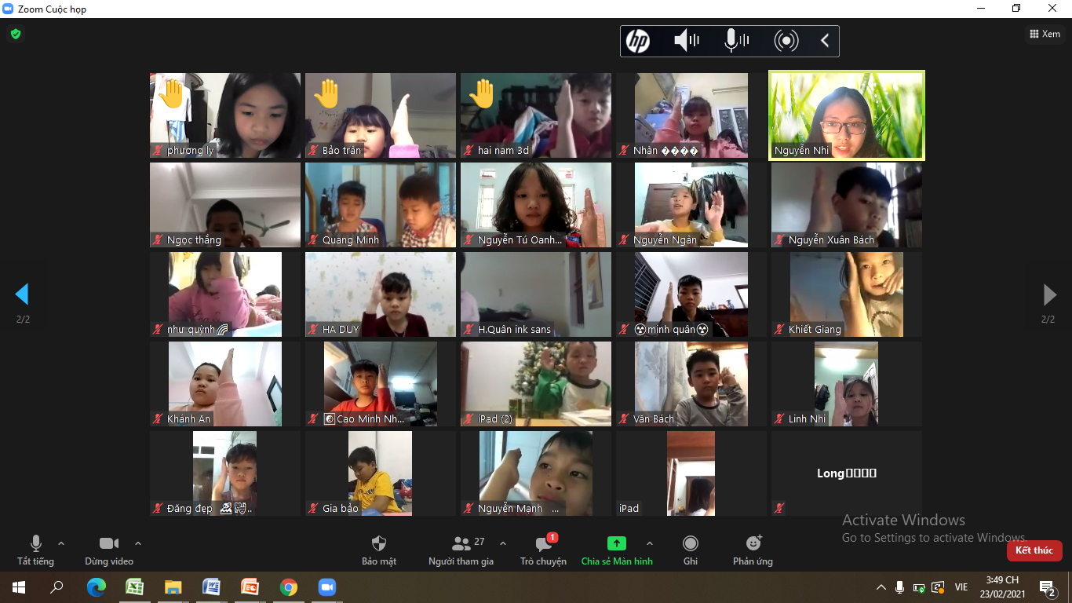

Các con hăng say làm bài tập cô giao.
